4 Руководство системного программиста

4.1 Общие сведения о программе
Программа «Аудит ИБ УК» написана на языке C++ (стандарт C++17) и состоит из одиннадцати модулей, каждый из которых содержит файл заголовка (.h) и файл реализации (.cpp). Общий объем исходного текста — около 1300 строк.
Для сборки программы требуется компилятор g++ с поддержкой стандарта C++17. Программа не использует сторонних библиотек: хеш-функция SHA-256, работа с датами и защищенный ввод реализованы в ее собственных модулях. Программа проверена на ОС macOS и Linux; для запуска в Windows предусмотрена установка кодировки консоли UTF-8.
Сборка выполняется командой, запущенной в каталоге с исходными текстами:
g++ -std=c++17 -Wall *.cpp -o audit
Запуск: ./audit (в Windows — audit.exe). Файлы данных users.dat, audit.dat и report.dat создаются в текущем каталоге при первом запуске. Чтобы начать работу с пустой базой, эти файлы удаляют.
Программа использует технологии, предусмотренные заданием: бинарные файлы с записями фиксированной длины, контейнеры стандартной библиотеки (std::vector, std::string), собственные классы исключений, хеширование пароля при входе, многофайловую структуру проекта.

4.2 Структура программы
Иерархия модулей программы приведена на рисунке 4.1. Главный модуль main.cpp вызывает модуль проверки пользователей Auth и модуль экранных форм Menu. Модуль Auth обращается к хеш-функции Sha256. Модуль Menu использует модули ввода, фильтрации и сортировки, отчета и работы с файлом объектов. Модули AuditObject, Date и Exceptions — общие, к ним обращаются все остальные.
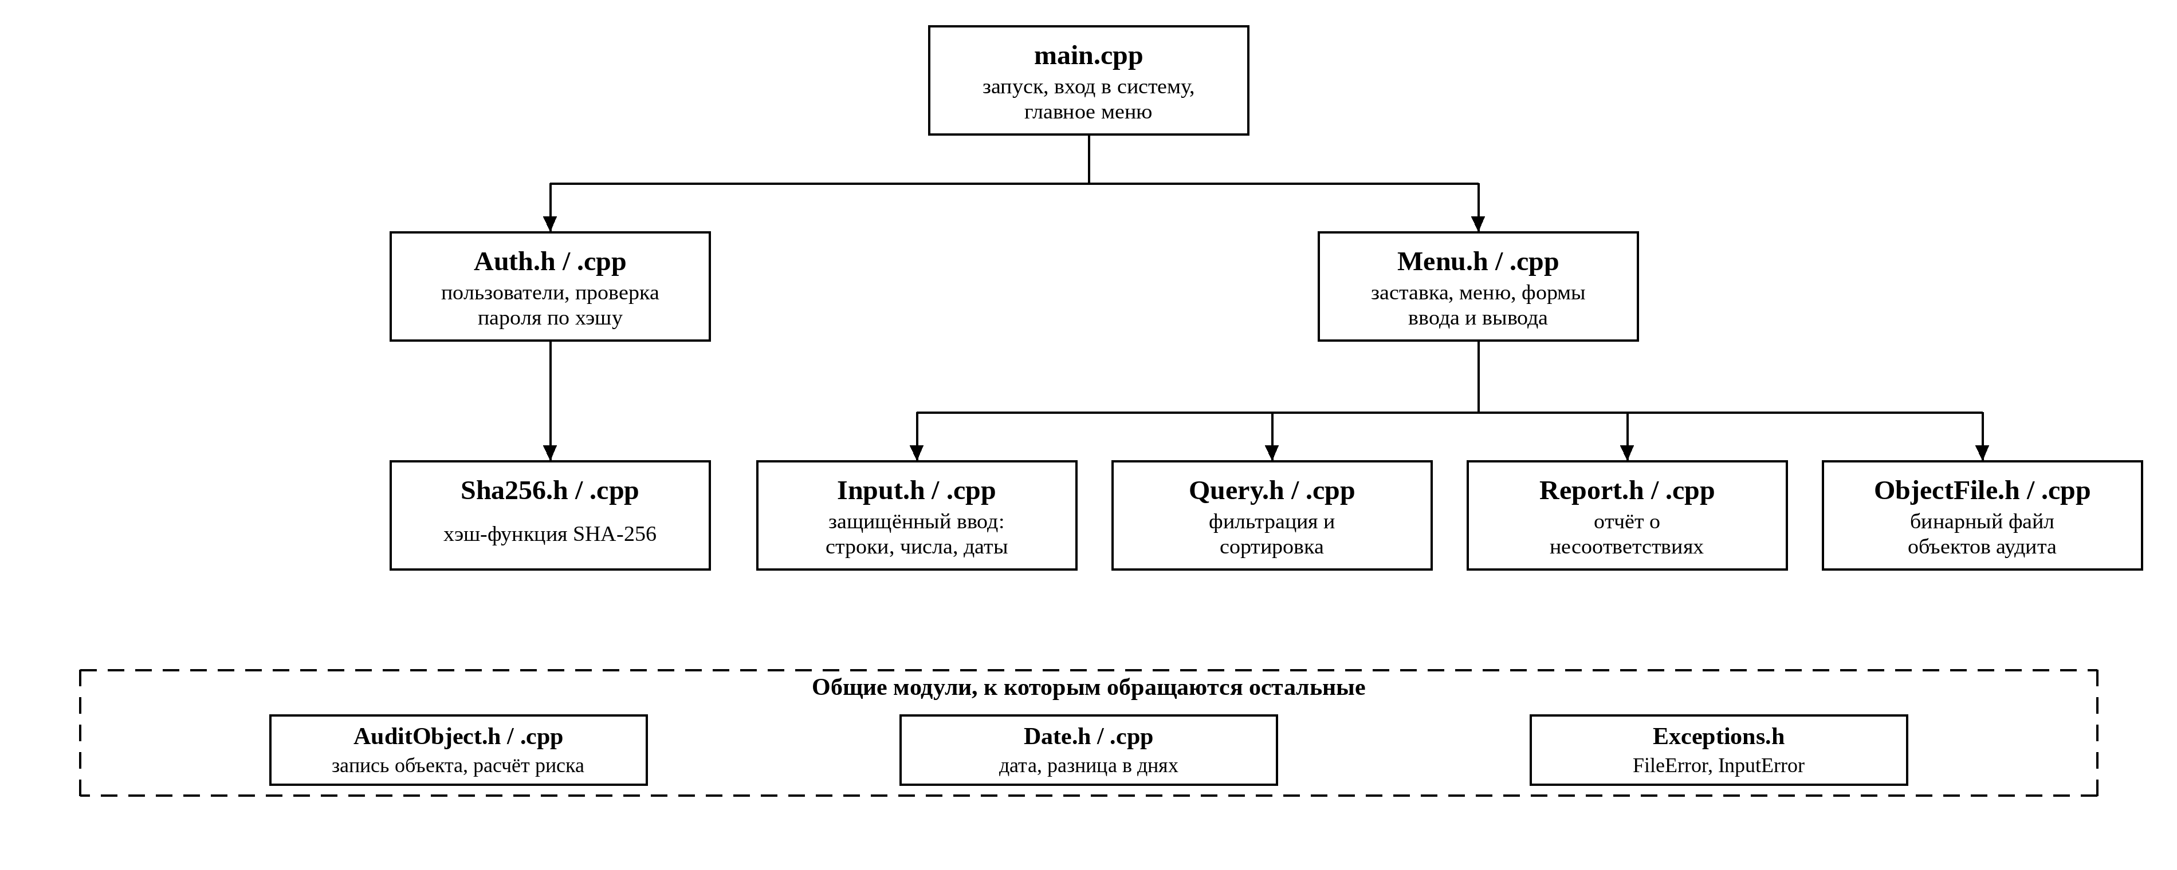
Рисунок 4.1 – Иерархия модулей программы
Назначение модулей и их основные функции описаны в таблице 4.1.
Таблица 4.1 – Спецификация модулей программы
Модуль | Назначение | Основные функции и типы
main.cpp | Запуск программы, вход в систему, цикл главного меню, обработка исключений | main, login, runMenu
Menu | Заставка, главное меню, таблицы и карточка объекта, формы ввода, корректировки, удаления, отчета, фильтрации | showSplash, mainMenu, printObjectsTable, printObjectCard, inputObject, editObject, deleteObject, queryObjects, makeReport, showReport
Auth | Учетная запись администратора, регистрация и проверка пароля по хешу | класс Auth: hasUsers, registerUser, check; запись UserRecord
Sha256 | Хеш-функция SHA-256 | sha256
AuditObject | Запись объекта аудита, справочники, расчет риска, перечень нарушений | структура AuditObject, calcRisk, riskClass, riskLevel, violations, setField
ObjectFile | Работа с бинарным файлом audit.dat | класс ObjectFile: createIfMissing, append, readAll, findByInv, update, remove, verify, count
Report | Формирование и чтение файла report.dat | класс ReportFile: build, readAll, exists; запись ReportRecord
Query | Фильтрация и сортировка списка объектов | matches, applyQuery; перечисления FilterKind, SortKind
Input | Защищенный ввод строк, чисел, дат, ответов да/нет и пароля | readString, readInt, readYesNo, readDate, readPassword, waitEnter, utf8Length
Date | Дата в формате ДД.ММ.ГГГГ, проверка и разность дат в днях | структура Date: isValid, toDays, toString, parse; daysBetween
Exceptions | Классы исключений | FileError, InputError

4.2.1 Работа с файлами. Все файлы открываются в бинарном режиме, запись читается и пишется целиком функциями read и write. Благодаря фиксированной длине записи изменение выполняется на месте: функция update находит запись по ключу, запоминает позицию, возвращает указатель записи (seekp) на ее начало и перезаписывает. Функция remove переписывает все записи, кроме удаляемой, во временный файл (имя файла с суффиксом .tmp), затем заменяет исходный файл временным. Поиск и формирование отчета читают файл по одной записи, поэтому вспомогательный массив для этих операций не нужен.
4.2.2 Контроль целостности. При запуске для users.dat и audit.dat проверяется, что размер файла кратен размеру записи; то же выполняется при чтении report.dat. Повреждение обнаруживается до начала работы, и программа не перезаписывает поврежденный файл.
4.2.3 Хранение паролей. Пароль в файле не хранится. Модуль Auth формирует случайную соль (16 шестнадцатеричных символов, генератор std::random_device) и записывает хеш SHA-256 от строки «соль + пароль». При вводе пароль не отображается на экране (отключается эхо терминала).
4.2.4 Обработка исключений. Ошибки работы с файлами сообщаются исключением FileError, ошибки ввода (например, конец потока ввода) — исключением InputError. Исключение FileError перехватывается в цикле главного меню: программа выводит сообщение и возвращается в меню. Исключение InputError и прочие ошибки перехватываются в функции main, и программа завершается с кодом, отличным от нуля.
4.2.5 Длина текстовых полей. Размеры полей в записи заданы в байтах с запасом под кириллицу в UTF-8 (русская буква занимает 2 байта), а проверка длины при вводе выполняется в символах функцией utf8Length. Поэтому введенное значение всегда помещается в поле.

4.3 Сообщения системному программисту
Сообщения, которые программа выводит при сбоях работы с файлами и вводом, приведены в таблице 4.2.
Таблица 4.2 – Сообщения об ошибках и действия
Сообщение | Причина | Действие
файл пользователей users.dat повреждён, удалите его и запустите программу заново | Размер users.dat не кратен размеру записи | Удалить users.dat, при запуске создать администратора заново
не найден файл пользователей | Файл users.dat отсутствует при проверке пароля | Удалить остатки файла и запустить программу заново
файл audit.dat повреждён (неполная запись) | Файл базы обрезан или изменен вне программы | Восстановить файл из копии или удалить его и создать базу заново
файл report.dat повреждён (неполная запись) | Файл отчета поврежден | Сформировать отчет заново (пункт 6)
не удалось открыть файл / создать файл | Нет прав на каталог, диск защищен от записи или файл занят | Проверить права доступа к каталогу программы
ошибка записи в файл | Нет места на диске или сбой носителя | Освободить место, повторить операцию
не удалось заменить файл | При удалении объекта не удалось подменить файл временным | Закрыть программы, использующие файл, проверить права; временный файл audit.dat.tmp содержит актуальные данные
ввод прерван | Закончился поток ввода (например, нажато Ctrl+D) | Запустить программу заново

